**Отчет о проведении мероприятий,**

**посвященных**

**Всемирному Дню борьбы со СПИДом**

**«Мы выбираем жизнь»**



Ежегодно 1 декабря отмечается Всемирный день борьбы с ВИЧ/СПИДом.

Этот день стал отмечаться в большинстве стран мира. Проблема распространения СПИДа характерна и для Казахстана, поэтому и в нашей Заозерновской основной школе были проведены мероприятия посвященные Дню борьбы со СПИДом.  
 Цель мероприятия: привлечение внимания подростков к проблеме СПИДа, пропаганда здорового образа жизни среди молодежи и формирование ответственного отношения к своему здоровью.

В библиотеке школы оформлены тематические выставки для учащихся.

Психологом школы было проведено анкетирование по информированности учащихся в вопросах ВИЧ/СПИД.

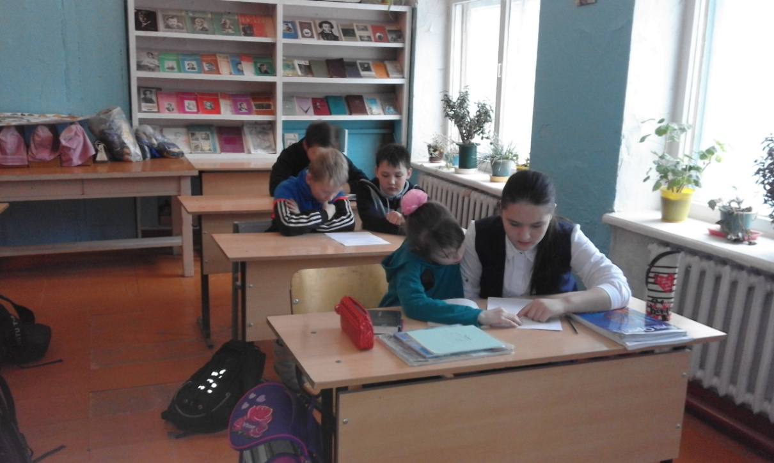

Классными руководителями 8 и 9 класса были проведены классные часы: «Профилактика СПИД», учащимся заранее дали задание, написать сочинение на тему: «СПИДу нет».

Завершением стало мероприятие, проведенное вожатой школы: «Знай и помни, чтобы жить», был  продемонстрирован видеоролик: «Правильное решение», который серьезно был воспринят учащимися.

После просмотра фильма учащимся были заданы вопросы, на которые они активно отвечали, приняли участие в викторине.

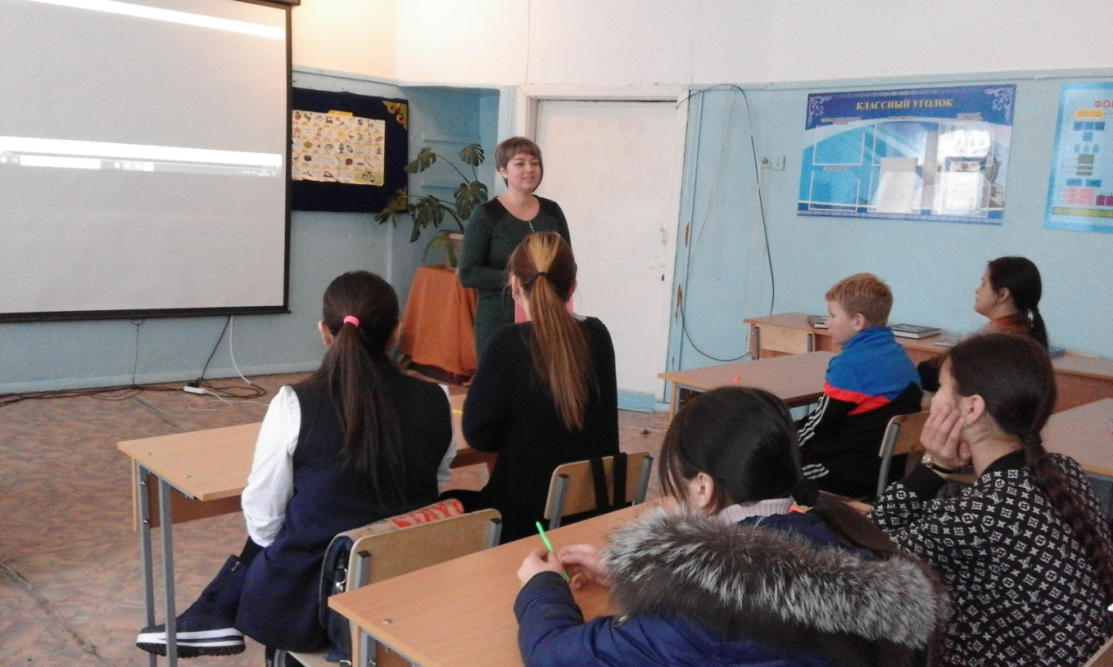

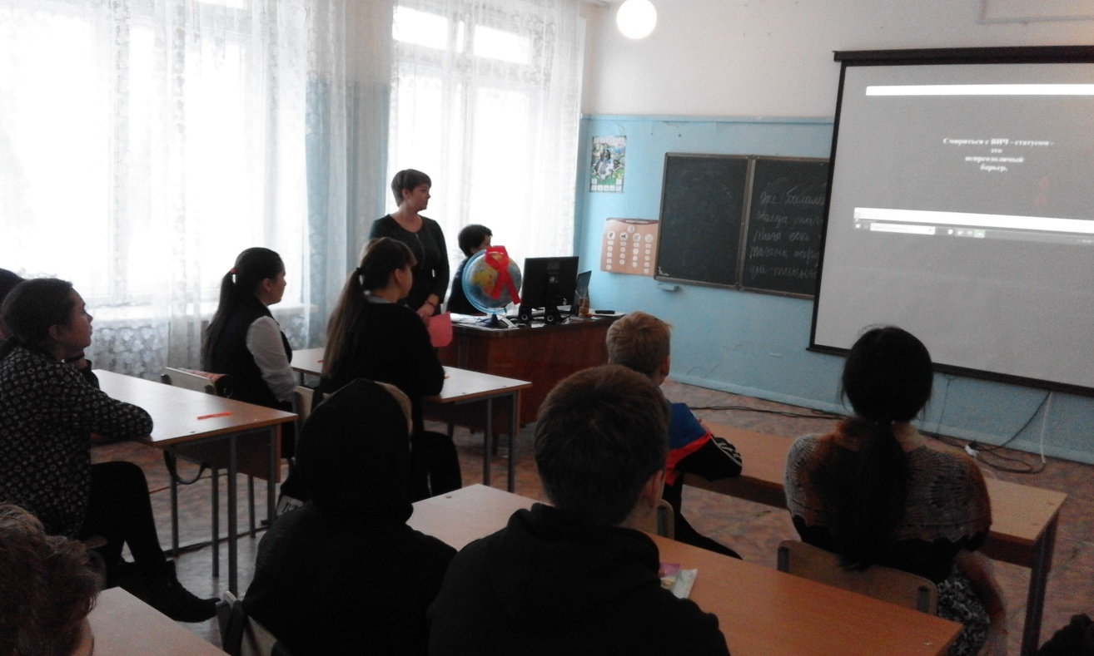

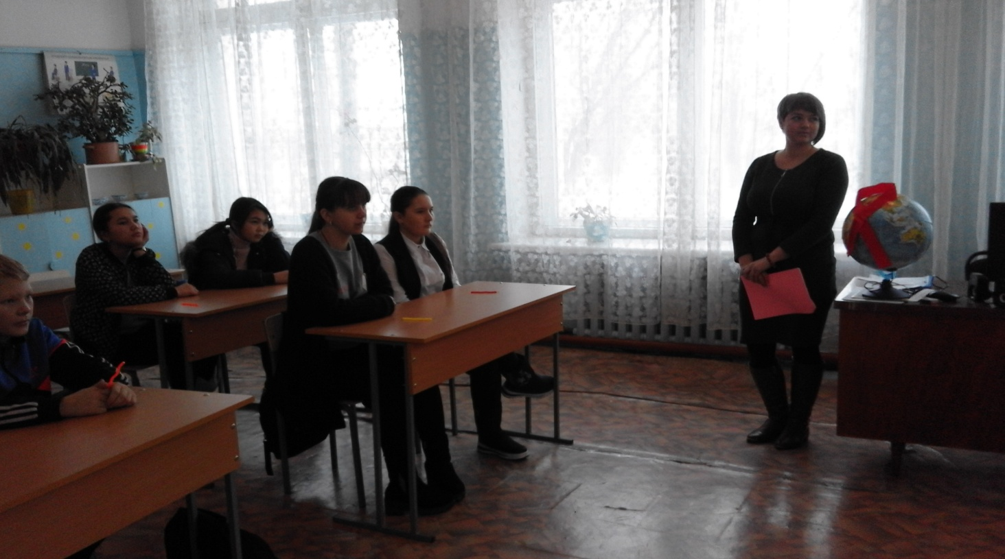

***«Дурная жизнь приводит к дурной смерти»***

***Жан Батист Мольер***